オール東条
《学校教育目標》 夢や目標を持ち 心豊かに たくましく生きる東条っ子の育成
学校だより 第 ７ 号
発行日：令和７年 ４月２６日
発行者：校長 石井 聖一郎

あかるく ただしく たくましく
交通安全教室

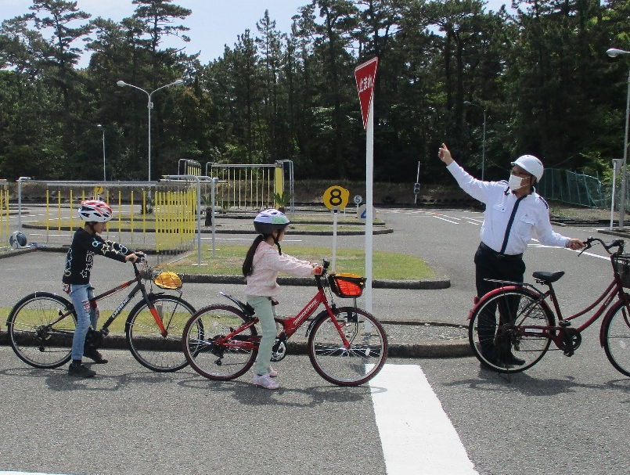
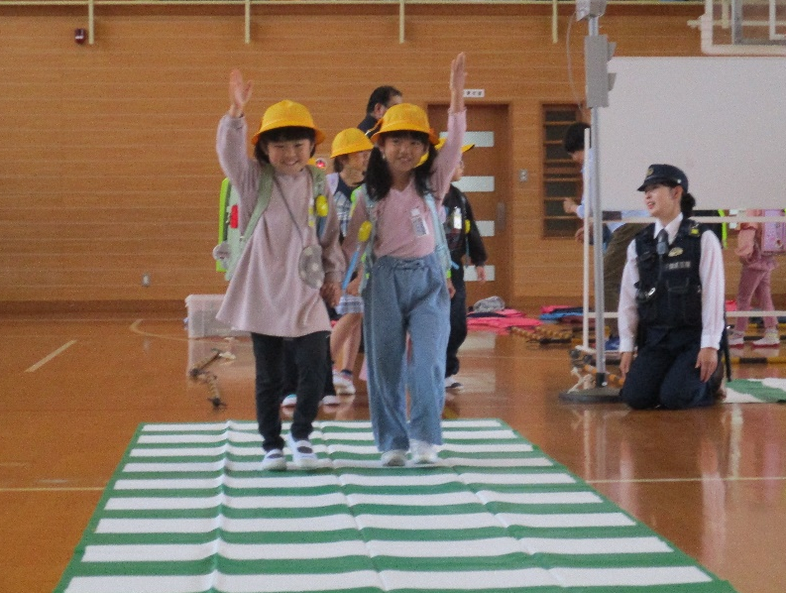

１年生（体育館）４月２３日
４年生（鴨川自動車教習所）４月２２日
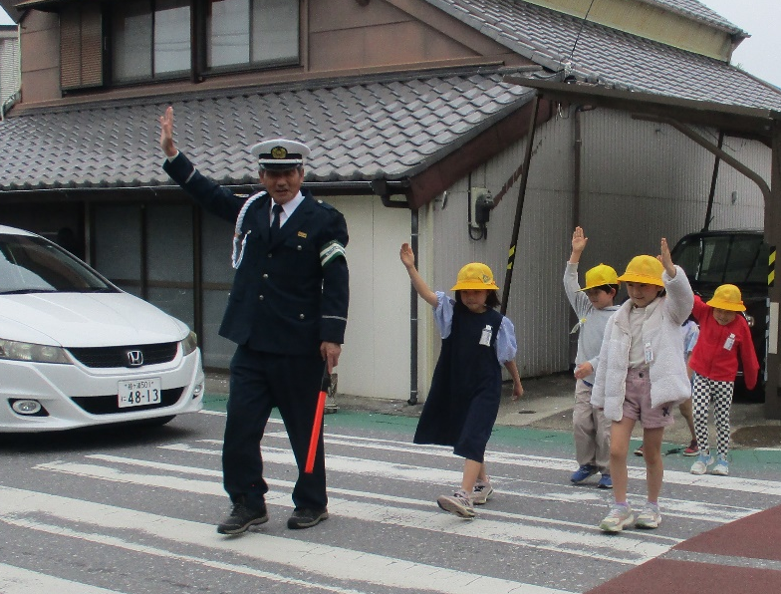
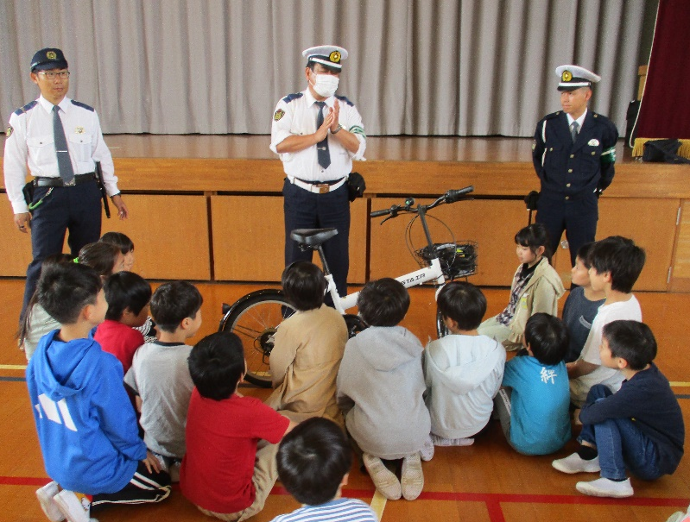

２年生（上人塚横断歩道）４月２４日
３年生（体育館）４月２４日

「自分の命は自分で守れる子」を目指した具体的な取り組みとして、１年生から４年生がそれぞれの発達段階に応じた交通安全教室を実施しました。１年生は体育館、２年生は道路に出て、横断歩道の渡り方を学び練習しました。３年生は自転車点検の仕方や乗り方について学び、４年生は自動車教習所で、衝突実験を見たり、学区の危険箇所を考えたりするとともに、点検や運転の練習をしました。警察署・交通安全協会・鴨川自動車教習所の皆様にご協力していただきました。
絶対に交通事故がおきないように、学校・家庭・地域で子ども達を見守っていきましょう。
チーム東条・オール東条 ～子ども達の笑顔（今）と成長（未来）のために～

